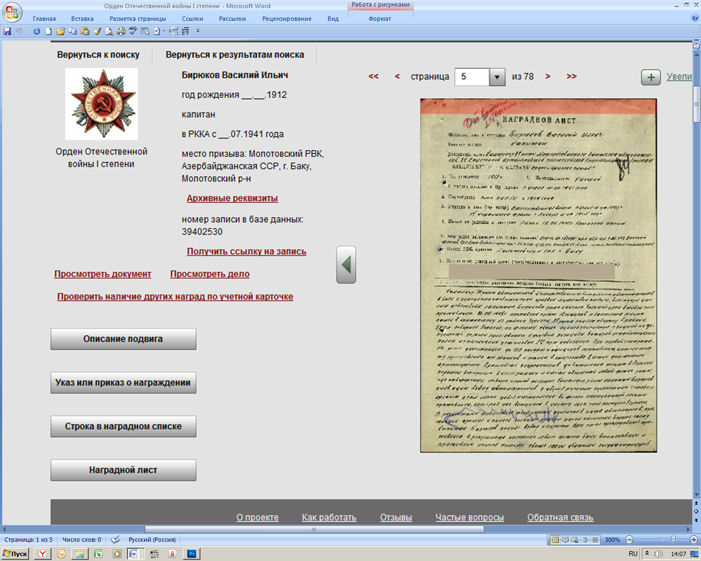

Из Наградного листа капитана Бирюкова Василия Ильича

«Командир 3-й роты автоматчиков моторизованного батальона автоматчиков в боях с немецкими захватчиками проявил мужество и отвагу. Благодаря умелым действиям капитана Бирюкова рота нанесла большой урон в живой силе противника. 21.04.1945г. противник силою 12 танков и батальона пехоты пошёл в контратаку из района Зерихен. 3-я рота заняла оборону в районе 500 м севернее Зерихен, по фронту свыше одного километра с задачей не допустить пехоты противника к огневым позициям к огневым позициям батарей истребительного полка и самоходных установок 2-го арт.дивизиона. При первой контратаки рота уничтожила до 120 солдат и офицеров противника, отсекла пехоту противника от танков и танки в количестве 8 штук уничтожили артиллеристы. Противник, сосредоточив до батальона пехоты в Зерихен, перешёл вторично в контратаку и начал обтекать левый фланг роты, где совершенно не было нашей пехоты. Командир роты капитан Бирюков, сняв один взвод автоматчиков, с двумя пулемётами с правого фланга и сам лично повёл наступление во фланг наступающей пехоте противника, которая уже вступила в опушку леса, что западнее Зерихен. В результате флангового огня ручных пулемётов и огня автоматчиков противник дрогнул и понеся большие потери начал панически бежать назад. Капитан Бирюков поднял взвод и с криком УРА стал преследовать противника. В результате положение левого фланга было восстановлено…»

